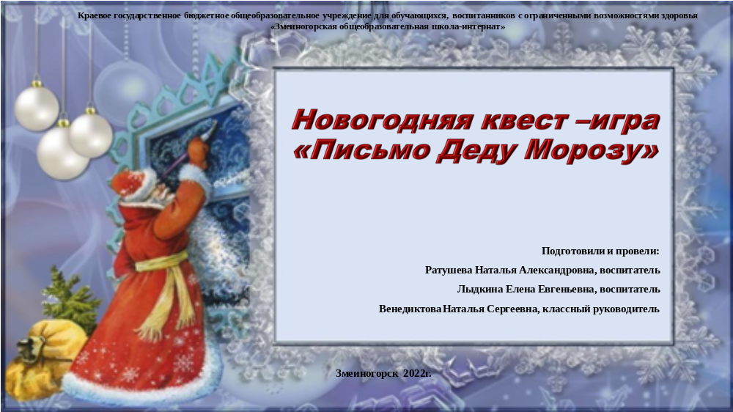

Конспект Новогодней квест - игры «Письмо Деду Морозу»
Цель игры: Организация праздничного новогоднего занятия, создание эмоционально благоприятной атмосферы празднования Нового года.

Задачи:
1.Закрепить и расширить знания школьников о зиме, о празднике Нового года.
2. Способствовать сплочению коллектива, умению школьников работать в команде

Ход занятия:
Вед: Здравствуйте, ребята!
Ребята, какой ваш самый любимый зимний праздник, который вы ждете с нетерпением?
- А когда наступает Новый год?
- За что вы любите этот праздник?
- Скажите, про кого эти строки?
Он живет на Севере
В дивном пышном тереме
Сам подарки мастерит
Заодно на нас глядит
Все ли кашу кушают
Все ли маму слушают,
Если так, то в Новый год
Он с мешком своим придет,
Всех нас с праздником поздравит
И подарочки оставит
(ответы детей) Правильно, Дед Мороз!
- Дедушка Мороз уже готовится к Новому году. А ребята целый год стараются вести себя хорошо, чтобы в новогоднюю ночь получить заветный подарок.
- Ребята, что нужно делать, чтобы получить подарок от Дедушки Мороза?
(написать письмо)
Дети всей земли перед новым годом пишут письма Деду Морозу. В этих письмах они рассказывают, о том, как прошел год, хвалятся своими успехами в учебе и Дед Мороз кладет подарки под елку.
Мы собрались сегодня в самые волшебные, предновогодние дни, чтобы подготовиться к Новому году, загадать желания, немного повеселиться, и выполнить фантастические задания нашей игры!
- Ребята, какие предметы волшебства вы знаете? ( ответы детей).
Для того, что бы волшебство начало действовать у нас на занятии, мы с вами наденем волшебные новогодние колпачки.
( дети под музыку надевают колпачки)
Сегодня мы с вами тоже будем писать письмо для Деда мороза.
(Дети пишут письма.)
Ребята, хотите заглянуть к Деду Морозу, он уже получил наши письма и прочитал их. Одно из писем показалось Деду Морозу очень странным.

( на экране появляется резиденция Деда Мороза, он читает письмо- озвучка голосом воспитателя)
«Дорогой Дедушка Мороз! У меня к тебе особая просьба: дело в том, что в классе я первый двоечник. Учителя меня постоянно ругают, родители наказывают. И мне это уже порядком надоело. Поэтому прошу, подари мне на Новый год такую чудесную вещицу, которая сделала бы меня отличником, чтобы я знал ответы на все вопросы учителя!»
Какую же вещичку подарить этому проказнику?
Может подарить ему ручку, которая пишет только правильные ответы. Ну уж нет, так он никогда ничему не научится!
Или магический шар знаний, в котором можно увидеть все, что пожелаешь. Нет уж он - то точно не заслужил!
Ага, еще у меня имеется особый эликсир, превращающий всякого неуча в великого мудреца. Ну…есть, правда, у него один побочный эффект - мальчик тут же станет дряхлым старичком.
Придумал!
Попрошу-ка я своих сказочных друзей передать мой подарок . Если у мальчика есть друзья, то они помогут найти волшебное слово, которое приведет к подарку.

(Вдруг раздаётся грохот, на метле верхом, распевая частушки, появляется
Баба – Яга.поет)

Растяни меха, гармошка, поддержи старушечку!
Подыграй Яге немножко, Затяну частушечку.

До чего Мороз сердитый, ёлки раскудрявые!
Подостыли мои ножки - валенки дырявые.

Б.Яга: Привет, крошки!
Ох, устали мои ножки,
Долго к вам я собиралась
И красиво наряжалась
Отскоблила грязь от тела
Платье лучшее надела
Вилкой волосы чесала
Спичкой зубы ковыряла
Ножниц в доме не нашлось
Ногти обгрызать пришлось.
Чуяло, чуяло мое сердце, что здесь большой праздник ожидается! А где праздник, там и приключения! Ох, чую, чую носом своим — приключения!
Наконец, на праздник пришла и задания вам принесла!
Меня вы узнали, друзья!
Да, Бабка Ёжка – это я!
(пожимает всем руки)
- А теперь, представьтесь вы!
Назовите своё самое озорное имя!
(дети называют свои озорные имена)

Воспитатель: Уважаемая Баба Яга, мы сегодня проводим игру новогоднюю!
Б.Яга: Так и я к вам примчалась на метле быстрее ветра. Дедушка Мороз просил передать вот эту записку.
(Воспитатель читает записку)
«Карту вы секретную возьмите,
По станциям с заданьями идите,
Чтоб подарок вам найти
К слову волшебному нужно прийти»
Воспитатель: Ребята, мне кажется, что здесь творится что – то неладное и надо скорее отправляться искать это волшебное слово.
Дети разворачивают карту:
( Ребенок читает загадку)
Я тепла не потерплю
Закручу метели,
Все поляны побелю,
Разукрашу ели.
Замету снежком дома, потому, что я…(Зима).
1 остановка «Резиденция Зимы»
Воспитатель: Белая, узорная, холодная, как льдинка,
На ладошку села мне звездочка…( снежинка).
…..Однажды на крышу дома приземлилась снежинка. Она была такая робкая и хрупкая, что только и могла, что осторожно смотреть по сторонам. И если бы не поддержка ее снежинок- соседок, скромную снежинку давно бы унес суровый ветер. Все снежинки были ее сестрами, но среди них не было ни одной похожей на другую. Каждая была единственной и неповторимой.
Ребята, первое задание - дорисуйте снежинку.
Еще зимой часто метут метели, кружат снежные вихри, вьюги, бегут по земле поземки. Мороз рисует на стеклах машин, автобусов причудливые узоры.
Вам, ребята, нужно нарисовать морозный узор.
(звучит музыка, дети выполняют здания)

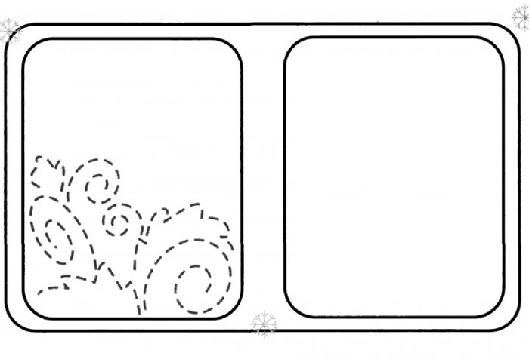
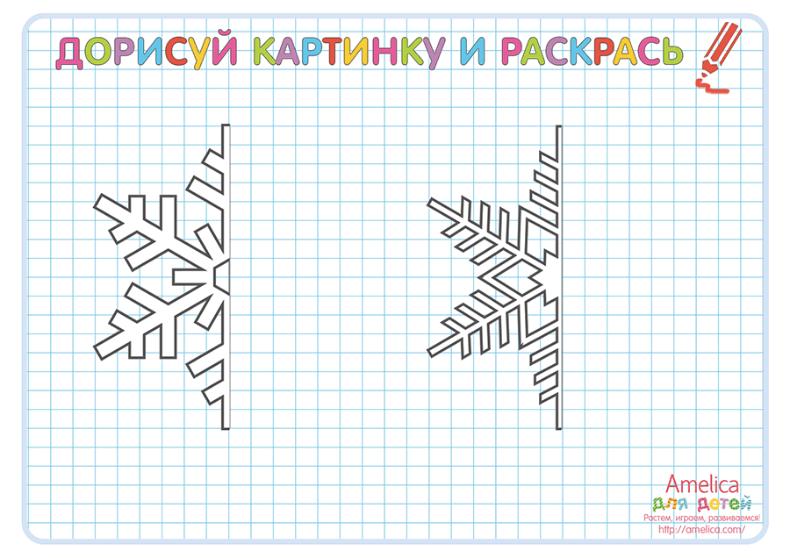

(За первое выполненное задание Б.Яга дает детям букву )

Воспитатель Ребята, отгадав загадку, мы узнаем, кто будет ждать нас на следующей остановке.
загадка от ребенка:
Что за чудо там стоит:
Человек из снега.
Нос морковкой, а глаза,
Два премилых уголька.
Кто же там такой стоит?
Ну конечно…( снеговик).
2 остановка называется «Стоянка снеговика».
Когда зима снежная, то можно придумать много самых разных игр и развлечений. Например, можно кататься с горки на санках или на лыжах, можно играть в снежные бои. После обильных снегопадов можно кувыркаться в пушистом снегу.
Ребята, задание от снеговика:
Дети выполняют задания по карточкам. Нужно найти тень снеговика.
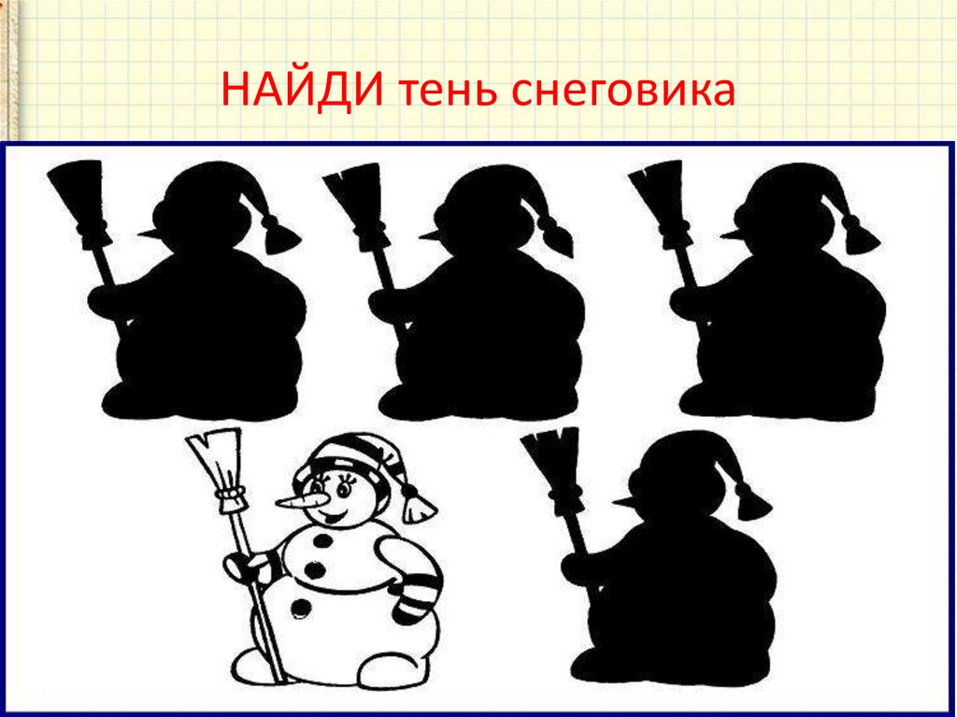

За быстрое и правильное выполнение задания
(Б. Яга достает из мешка еще одну букву)

загадка от ребенка:
Лес, животных охраняет,
Следы путает, петляет.
То лохматый старичок,
То от дерева сучок,
На коне ты или пеший,
Страх нагонит. Кто он?....( леший)
4 остановка: «Дуб Лешего»
Воспитатель: Холод и отсутствие корма заставляет многих птиц улетать в теплые края. Этих птиц мы называем как?...
Конечно перелетными.
Птицы, которые умеют находить себе корм зимой, остаются.
Это зимующие птицы.
Синички питаются спрятавшимися насекомыми. Щеглы находят на ветках деревьев и кустарников почки, плоды и семена.
(Посмотрите на карточку, сколько насекомых достанется сегодня на обед синичке.)
Лесные звери укрываются от холода в дуплах и норах или зарываются глубоко в снег. Так же зверей от зимней стужи спасают пушистый мех и теплая шерсть. Главной заботой для зверей в зимнее время является питание. Например, бурундук заготавливает на зиму до 10 килограммов орехов и зерен. Он приносит их в защечных мешках и прячет в своих кладовых. Маленький зверек полевка в теплые осенние дни приносит в свою норку разные зерна и семена и складывает их в отдельные норки.
Ребята, вам задание от лешего: на карточках помоги мышке добраться до своих запасов.

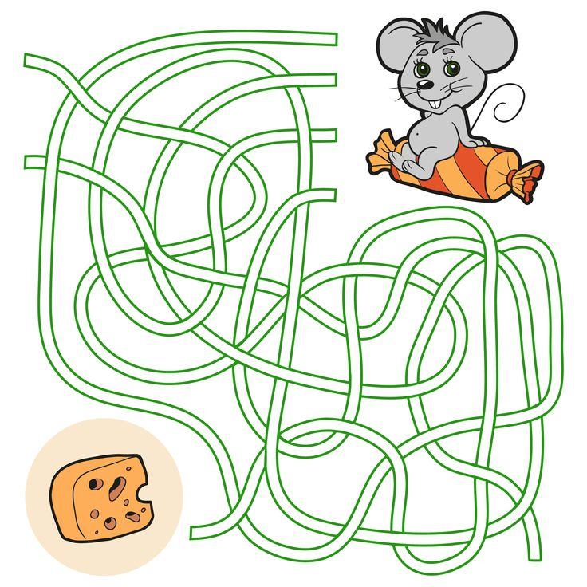
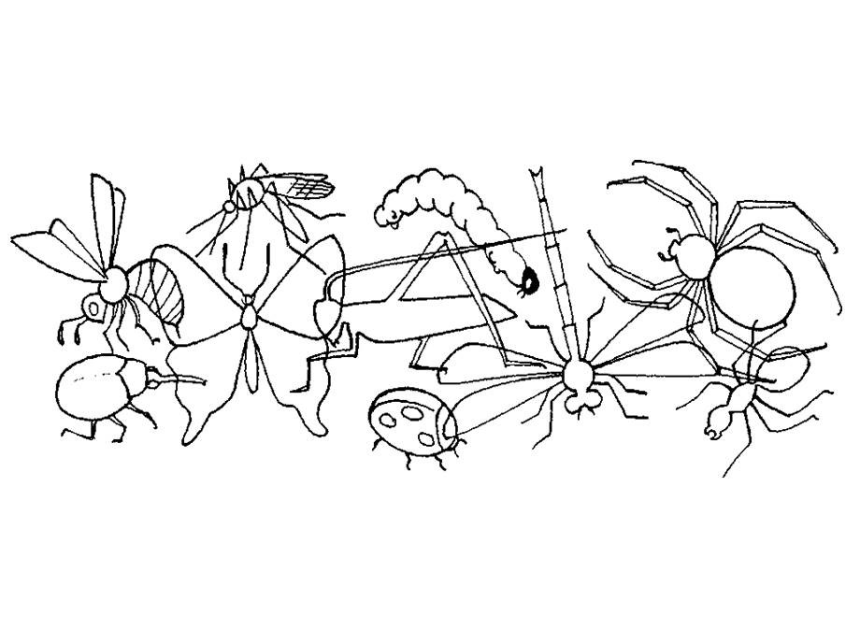

(Б.Яга за выполненное задание достает из мешка еще одну букву)

Физминутка: группа Чударики - «Мешок Деда Мороза» -музыкальная игра с движениями.

Загадка от ребенка:
Есть внучка у деда, у Деда Мороза,
Не Таня, не Лена и даже не Роза,
Не Аля и не Шурочка…
Ее зовут …(Снегурочка).
5 остановка: «Горница Снегурочки»
Снегурочка, как все девочки любит чистоту и порядок. Она хотела зайти и помочь Дедушке Морозу разобрать подарки. Но подарки уже в мешке у Деда Мороза.
1.Что же Дед Мороз положил в свой мешок?
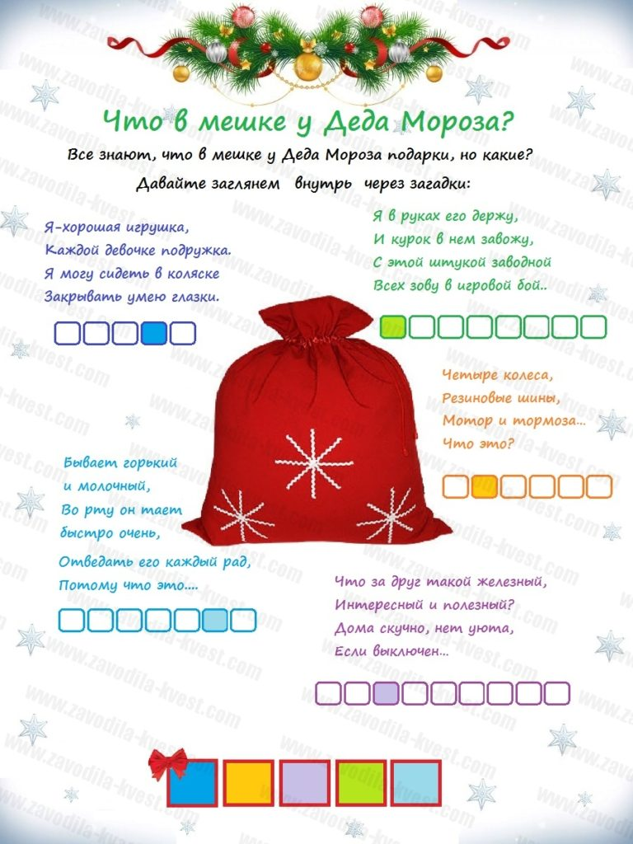

(Б.Яга за выполненное задание дарит детям еще одну букву)

«Задания от бабы Яги»
Баба Яга: Подустала я немножко, хочу косточки размять.
Загрустилось, что – то мне, хочу петь и танцевать.
Задание от Б.Яги:
Спеть песню «В лесу родилась елочка» - вместо слов звуки: ту- ту- ту,
та-та-та, ля- ля-ля.
(Б.Яга дает детям букву после выполнения задания)
6 остановка: «Дворец Деда Мороза»
Зимнее лото от Деда Мороза
Вопросы лото:
1.Что появится в стакане с водой, если его вынести на мороз?
2.Во что зимой превращается дождь?
3.Как можно перенести воду без посуды?
4.Какие вы знаете зимние развлечения?
5.Длинное, прозрачное, холодное свисает с крыши. Что это?
6.Что будет со снегом, если его принести домой?
7.Встречаются ли две одинаковые снежинки?
8.Когда длиннее день: зимой или летом?
9.Когда длиннее ночь: зимой или летом?
10.Какое животное зимой спит?

Баба – Яга: Вот и последняя буква вам от Деда Мороза, а сейчас из этих букв, вы должны составить слово.
(дети из шести букв составляют слово «Дружба»)
Баба – Яга: Ребята, вы правильно угадали волшебное слово – это Дружба.
Ведь не зря говорят, что только настоящая дружба может творить чудеса!
Вам всем Дед Мороз поручил мне вручить грамоты за прохождение новогоднего квеста, а мальчику – вот эти чудесные, умные книги.
Воспитатель: Ребята, как вы думаете, в нашем классе есть такой мальчик?
(ответы детей)
Воспитатель : Вот и подошла к концу наша праздничная игра!
Мы все активно участвовали во всех конкурсах и играх!
И я думаю, что настроение веселья, радости, ожидания чуда нам удастся
сохранить на весь год.

